Guía para la provisión del servicio del maestro recurso

Guía para la provisión de servicios del maestro recurso
______________ 2020

Esta Guía es de dominio público. Se concede la autorización para reproducirlo total o parcialmente. Lo aquí instituido constituye la política pública del Departamento de Educación de Puerto Rico para ofrecer servicios a los estudiantes que son elegibles a este proceso Nada en este documento tiene por objeto crear, disminuir o alterar ningún derecho, recurso u obligación vigente. Siendo esto una Guía, no constituye una creación u otorgación de nuevos derechos, sino una interpretación de estos. El que un funcionario del DEPR obvie alguna disposición de este proceso no conllevará la concesión de derechos a ninguna de las partes, ni excusa de cumplimiento posterior.

Para propósitos de carácter legal en relación con la Ley de Derechos Civiles de 1964, el uso de los términos estudiante, hijo, maestro, niño, joven, director, superintendente, proveedor, encargado, facilitador, representante, padre, administrador, persona, funcionario y cualquier otro que pueda hacer referencia a ambos sexos, incluye tanto el género masculino como el femenino. De igual manera, el término padres incluye tanto a las madres, a los padres y a los encargados de los estudiantes con discapacidad.

Para obtener copia de este documento:
Puede visitar el enlace _______________________________

Aprobado el ______________________, en San Juan, Puerto Rico.

________________________________________
Secretario Asociado de Educación Especial

Tabla de contenido
Introducción 0
Estrategias 2
Intervención temprana 2
RTI Modelo de Respuesta a la Intervención 2
Sistema de intervenciones y apoyos conductuales positivos (PBIS, por sus siglas en inglés) 5
Aprendizaje socioemocional (SEL) 5
Universal Design Learning (UDL) 8
Roles y Responsabilidades de Maestros Recurso 11
Estrategias de enseñanza para estudiantes de Educación Especial en Puerto Rico 14
Ubicación o “Placement” 17
Modelos de servicios de distribución de instrucción 17
Modelo de co-enseñanza 17
Modelo Fuera de clase (“pull-out”) 21
Referencias 0

Introducción

El derecho fundamental a la educación trasciende los factores de enseñanza y aprendizaje e incide sobre otros derechos de igual naturaleza, tales como la vida, libertad y propiedad de la persona. Este enfoque está dirigido a proveer el conocimiento y las destrezas necesarias para que el estudiante adquiera las herramientas y capacidades que le permitan atender las exigencias de un mundo cambiante.
El Departamento de Educación de Puerto Rico tiene la responsabilidad de garantizar que todas las personas desde los 3 años hasta 21 años de edad tengan acceso a una educación pública gratuita y apropiada que le sirva para desarrollarse plenamente en su vida. Para lograr este fin, la escuela debe crear las condiciones ideales para que el estudiante adquiera las herramientas para su desarrollo, reconocer y brindar diversas alternativas para lograr desenvolver al máximo sus capacidades. Además, apoyar al desarrollo socioemocional y permitir que estos encuentren o construyan su espacio propio en la sociedad.
Para atender las necesidades de los estudiantes con discapacidades, el Programa de Educación Especial tiene el propósito de prestar servicios educativos y relacionados apropiados para la población de estudiantes con discapacidades en las edades de 3 años - 21 años.
El programa de maestro recurso ha sido diseñado para proveer a los estudiantes con discapacidades la educación y servicios suplementarios. Estos estudiantes pueden ser matriculados en el Programa de Educación General. El maestro recurso no se considera como un reemplazo de educación regular del contenido o de nivel del grado. Su propósito es fortalecer la instrucción después de una lección, proveer re enseñanza, apoyar al estudiante con tecnología asistiva y además se utiliza con el propósito de añadir asistencia al maestro regular para administrar evaluaciones y exámenes de cada clase. Por ejemplo, el maestro de salón recurso proveerá servicios de:
- Destrezas de organización
- Lectura
- Uso de tecnología asistiva
La naturaleza del Programa Educativo Individualizado (PEI) y protegiendo los derechos de los estudiantes, es necesario imponer límites estratégicos en el uso del salón recurso incluyendo el grupo, la cantidad de estudiantes y el tiempo.
Los estudiantes ubicados con el maestro recurso según sus necesidades deben incluir estudiantes pero no se limitan a:
  - Nivel de aprovechamiento académico y característicos de aprendizaje
  - Nivel de desarrollo social y emocional
  - Nivel de desarrollo físico

En términos de cantidad, la proporción de estudiantes para cada maestro no debe ser mayor de cinco. El número total de estudiantes con discapacidades asignados al programa de maestro recurso es un máximo de veinte (20), esto al incluir ciertas excepciones. Entre estas excepciones se puede resaltar, que el número total de estudiantes con discapacidades asignados a un maestro recurso, quien imparte a estudiantes matriculados entre los grados del siete al doce (7-12), o un nivel intermedio con un horario de periodos, no puede exceder la cantidad máxima de veinticinco (25) estudiantes.
Por otra parte, el reglamento indica que hay una cantidad de tiempo mínimo y máximo diario para que los estudiantes estén en el programa de maestro recurso. Los estudiantes, según requiera la necesidad del programa de maestro recurso, pueden recibir un mínimo de tres horas de educación semanal. A su vez, se recomienda una cantidad mínima de tres horas semanales en donde se combine la enseñanza entre el maestro recurso y el maestro de la sala regular para que el estudiante pueda recibir servicios de carrera y educación técnica. Está prohibido que los estudiantes participen más del cincuenta por ciento (50%) del tiempo diario en el programa de maestro recurso. El Programa Educativo Individualizado (PEI) debe especificar la frecuencia, duración y ubicación para cada servicio.

Estrategias

Intervención temprana
El Departamento de Educación de Puerto Rico establece que la intervención temprana es un sistema integral de apoyo en multiniveles. Es decir, este sistema está enfocado en la intervención estudiantil, basada en el nivel de ejecución del estudiante versus el nivel (grado escolar) en el que se encuentra, que emplee prácticas basadas en evidencia para apoyar a todos los estudiantes en su esfuerzo hacia el desarrollo y el éxito académico. A su vez, tener un protocolo de intervención de varios niveles y un equipo de trabajo multidisciplinario. Por su parte, esto asegura que los estudiantes con o sin discapacidades obtengan el apoyo adicional que necesitan en el área académica. La intervención temprana también ayuda a las escuelas y a los proveedores de servicio a evaluar el grado de desarrollo físico, cognitivo, comunicativo, socioemocional o adaptativo del estudiante. Para esto, es recomendable que cada escuela tenga un protocolo de intervención para cada nivel de aprendizaje y destreza a intervenir, ya sea a nivel cognitivo, psicomotor, emocional u otros que puedan afectar el aprendizaje del estudiante.

RTI Modelo de Respuesta a la Intervención
El modelo de Respuesta a la Intervención (RTI) está diseñado para satisfacer las necesidades de los estudiantes, mediante la implementación de estrategias y prácticas de instrucción basadas en evidencia para que:
- Los estudiantes con discapacidades reciban el apoyo adecuado.
- Los educadores exploren todos los protocolos de instrucción (metodologías de enseñanza y alternativas de acercamiento al alumno) antes de referir a los estudiantes para evaluación de discapacidades de aprendizaje específicos.
- Se realicen evaluaciones de referencias precisas para diagnósticos apropiados. La precisión del referido va a depender del conocimiento actualizado que el maestro tenga acerca de cómo se denominan las condiciones que afectan el aprendizaje, sus características y respectivo evaluador según el Manual de Diagnóstico y Estadístico de Trastornos Mentales (DSM-V). El diagnóstico apropiado recae en la especialidad del profesional a quien se refiere el caso (ya sea psicólogo, psiquiatra, neurólogo, patólogo del habla, terapeuta ocupacional, otros).
- Una gran cantidad de datos que proporcionen una comprensión profunda del desarrollo integral del estudiante, los patrones de comportamiento y los académicos.
El marco RTI consta de 3 niveles de diferentes prácticas y apoyo instruccional. Asimismo, sirve como un proceso de evaluación universal para determinar si los estudiantes deben ser referidos o no para una evaluación de Educación especial. De esta manera, se crea una base de datos que permita a los educadores y proveedores de servicios tomar las decisiones apropiadas que mejor satisfagan las necesidades de los estudiantes, y funcionen como un sistema de monitoreo del progreso. A su vez, el modelo RTI consta de cuatro componentes, los cuales son, cernimiento o “screening”, supervisión del progreso, sistema de prevención multinivel y toma de decisiones.
El nivel 1 se enfoca en aspectos de entornos académicos que impactan a todos los estudiantes. Estos pueden incluir entornos físicos, prácticas de instrucción, supervisión, protocolos de comportamiento apropiados, elogios positivos para el comportamiento individual del estudiante y el comportamiento grupal, corrección de errores, compromiso y oportunidades. Este nivel está diseñado para servir a la mayoría de los estudiantes apoyándolos para un mayor rendimiento académico, social y emocional.
El nivel 2 está dirigido a una población más pequeña de estudiantes cuyas necesidades no se satisfacen a través de intervenciones de nivel 1. Estas intervenciones son más específicas y pueden enfocarse en mayor instrucción, autorregulación y habilidades sociales. Además, el estudiante necesita mayor supervisión de adultos, mayores oportunidades de refuerzo positivo, mayor enfoque en la posible función del comportamiento problemático y mayor apoyo en el rendimiento académico.
El nivel 3 está dirigido al 1-5% restante de la población estudiantil que no ha respondido a los apoyos de intervención de los niveles 1 y 2. Los apoyos ofrecidos en este nivel son mucho más individualizados, ya que están diseñados para apoyar estudiantes con discapacidades del desarrollo, tales como: autismo, trastornos emocionales y de comportamiento y estudiantes que no han sido diagnosticados.
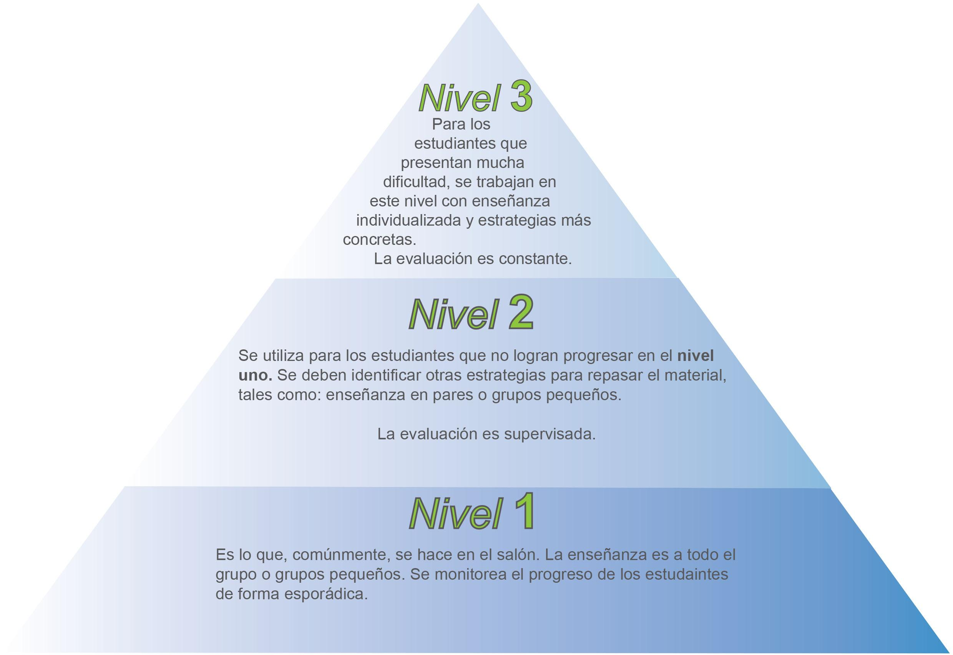
Representación gráfica de los niveles del modelo RTI:
Diagrama 1: Niveles modelo RTI

Es importante destacar que el objetivo de la escuela con esta metodología es intervenir y comenzar a ayudar antes de que el estudiante se retrase. El modelo RTI no es un programa específico ni un método de enseñanza. Se trata de un método para medir las habilidades de los estudiantes y usar estos datos para decidir cuáles son los tipos de enseñanza específicas a utilizar.

Sistema de intervenciones y apoyos conductuales positivos (PBIS, por sus siglas en inglés)
PBIS es un sistema de enfoque de tres niveles que garantiza el apoyo universal, específico e intensivo a los estudiantes en diversos niveles de necesidad. Este enfoque proactivo busca establecer una cultura social y de apoyo para el comportamiento positivo y que, de este modo, todos los estudiantes en la escuela logren el éxito académico, social y emocional. Este sistema provee la continuidad de la práctica y las intervenciones educativas, así como el mantenimiento de la eficiencia para la recopilación de datos. De este modo, ambos sistemas de apoyo funcionan en conjunto para garantizar que todos los estudiantes estén siendo evaluados adecuadamente y reciban remediación según corresponda.

Aprendizaje socioemocional (SEL)
El aprendizaje socioemocional (SEL, por sus siglas en inglés) es un término amplio en educación, que abarca una serie de habilidades y procesos que tienen un impacto positivo a corto, mediano y largo plazo. Reflejados en los estudiantes cuando trabajan para alcanzar su máximo potencial, durante los años escolares como posteriormente (Clark, 2020).
El SEL incluye conceptos tales como, el desarrollo no cognitivo, la educación del carácter, las habilidades del siglo XXI y el aprendizaje informado sobre traumas; entre otros. Los procesos de desarrollo son generalmente universales entre los grupos de edad, existen factores externos que afectan las fases de desarrollo de los estudiantes. Por lo tanto, el modelo SEL se enfoca en el concepto de no solo promover, sino integrar el desarrollo de la autoconciencia, la autorregulación y las habilidades interpersonales. Las cuales son integrales para una experiencia académica productiva y postsecundaria para los estudiantes en el proceso educativo diario. Estas habilidades sientan las bases para enfrentar el estrés, los traumas y los desafíos diarios. Existen cuatro enfoques utilizados para integrar SEL en el salón, en la escuela y en una estructura comunitaria mayor. Estos enfoques son:
- Secuenciado: las actividades se planifican estratégicamente para fomentar el desarrollo de habilidades.
- Activo: los estudiantes toman roles activos en sus procesos de aprendizaje para desarrollar nuevas habilidades y actitudes.
- Enfocado: dirigido al desarrollo de habilidades personales y sociales.
- Explícito: apunta a habilidades emocionales y específicas.
Al igual que RTI y PBIS, SEL también enfatiza una responsabilidad compartida para todos los estudiantes en el salón de clases, la escuela, la familia y el nivel comunitario. Todos los educadores, los miembros del personal de la escuela y los miembros de la vida de los estudiantes, más allá de la escuela, juegan un papel integral en el desarrollo de las habilidades para resolver problemas, mecanismos de afrontamiento mental y emocional para el estrés y los traumas, al reforzar las habilidades para tomar decisiones. Al combinarse, estos sistemas de apoyo de múltiples niveles se forma un enfoque integral y holístico para educar a cada estudiante en todos los niveles de desarrollo, independientemente de los obstáculos o impactos externos. Estas estrategias servirán para guiar a los educadores a través de las mejores prácticas, análisis de datos y experiencia en instrucción para que todos los estudiantes reciban un acceso equitativo a la educación y los materiales.
El modelo de CASEL (Acrónimo que significa Collaborative for Academic, Social and Emotional Learning) para SEL también sienta las bases para la planificación de la transición postsecundaria. La planificación de la transición postsecundaria es una parte integral del Programa Educativo Individualizado. Este sistema prepara adecuadamente a los estudiantes para la preparación profesional y / o la vida independiente.
La política del Departamento de Educación establece que cuando un estudiante ha llegado al punto de agotar todos los apoyos de Nivel 1 y 2 proporcionados, y necesita apoyos de Nivel 3, se considera que el estudiante será elegible para el programa de Educación especial.
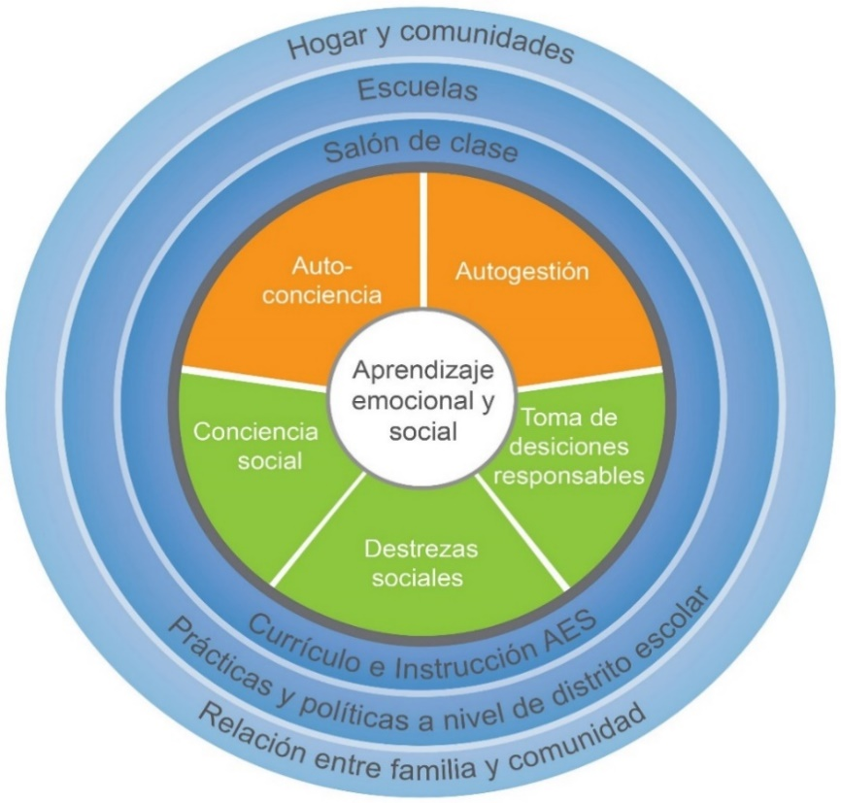
Representación gráfica del modelo SEL:

Diagrama 2: Modelo SEL

Habilidades del aprendizaje socioemocional (que debe dominar el maestro o adulto a modelar este enfoque)
Uno de los líderes en el área de la enseñanza socioemocional es Collaborative for Academic, Social, and Emotional Learning (CASEL). Se enfoca en cinco áreas o competencias centrales:
  - Autoconciencia: Incluye identificar emociones, reconocer fortalezas, necesidades, y desarrollar una mentalidad de crecimiento.
  - Autogestión: Incluye manejar las emociones, controlar los impulsos y establecer metas.
  - Conciencia social: Incluye ver las cosas desde la perspectiva de las otras personas, mostrar empatía y apreciar la diversidad.
  - Habilidades: Para relacionarse, que incluyen la comunicación, la cooperación y la resolución de conflictos.
  - Toma de decisiones: Incluyen pensar en las consecuencias de nuestros actos y en las responsabilidades que conlleva.

Universal Design Learning (UDL)
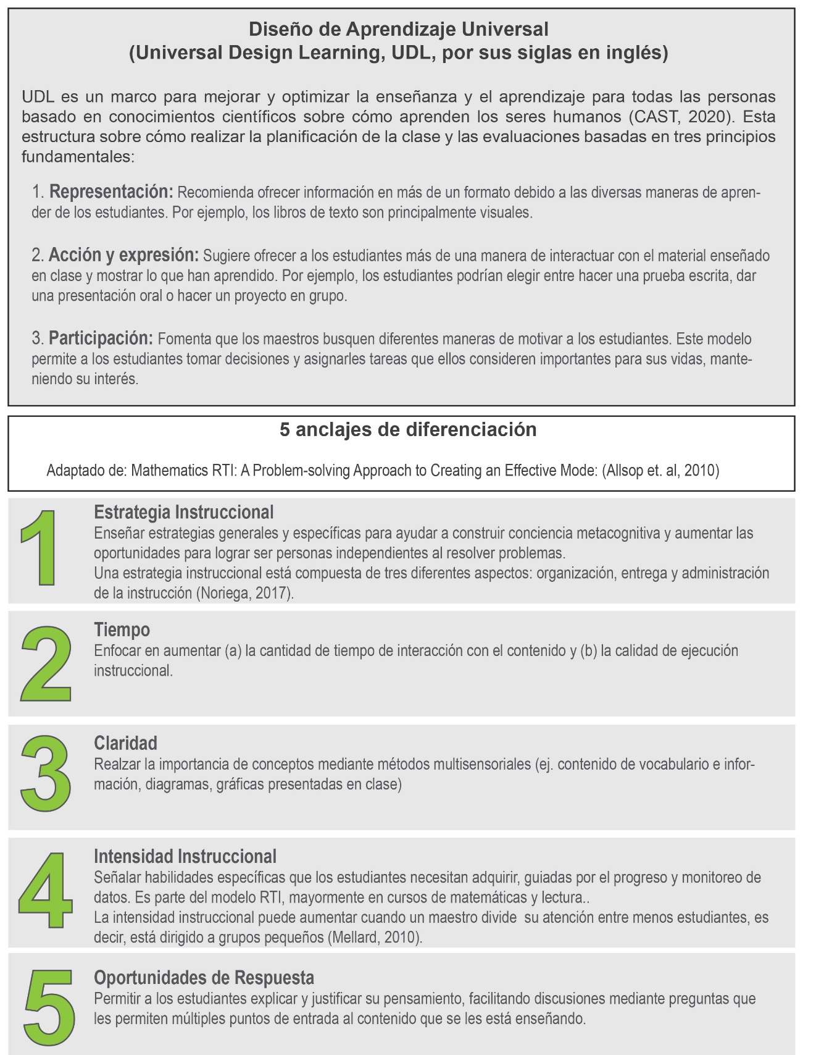
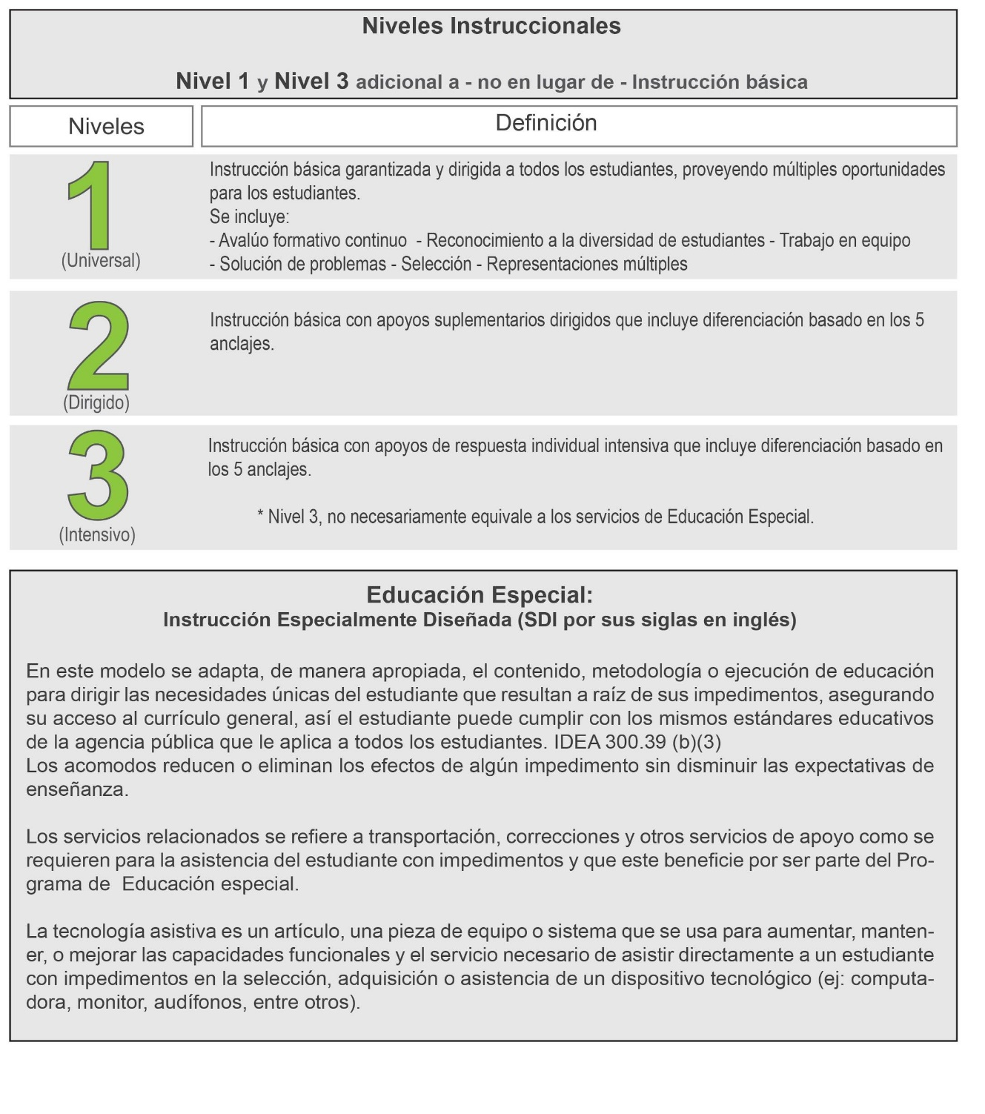
Diagrama de niveles Instruccionales:
Diagrama 3: Universal Design Learning (UDL)
El Diseño Universal para el Aprendizaje (UDL, acrónimo en inglés) es un modelo basado en la neurociencia, que gira en torno al concepto de que la limitación hacia el éxito social y académico radica en el plan de estudios y no en el estudiante. Es decir, cualquier barrera hacia el éxito puede eliminarse, mediante estrategias e intervenciones de instrucción, basadas en datos de alta calidad. Al igual que RTI y PBIS, UDL es un sistema de tres niveles destinado a satisfacer las necesidades del mayor número de estudiantes, independientemente de sus características y habilidades existentes o percibidas. Está guiado por tres pilares fundamentales: Representación, Compromiso y Expresión.
Para satisfacer las necesidades de la mayoría de los estudiantes, el nivel 1 está diseñado para un apoyo universal, esto implica que el estudiante recibirá la misma tarea que todos (sin bajar el nivel de complejidad); esta se adapta de acuerdo a cómo el estudiante prefiere o mejor ejecuta. Durante este nivel de intervención, la instrucción básica se garantiza y se entrega a todos los estudiantes, independientemente de sus habilidades o desafíos. Este es el paso preliminar que brinda múltiples oportunidades para que los estudiantes reciban información, al incluir la evaluación formativa continua, el reconocimiento de diversos aprendizajes, el trabajo en grupo, la resolución de problemas y las habilidades de toma de decisiones.
El nivel 2 está diseñado para una población ligeramente menor de estudiantes, cuyas necesidades no pueden satisfacerse a través de los apoyos del nivel 1. El nivel 2 es un enfoque dirigido a la instrucción básica que incluye apoyo suplementario para satisfacer las necesidades. Este nivel está basado en cinco anclajes de diferenciación. Esta diferenciación permite a los maestros personalizar la instrucción según la estrategia, el tiempo, el explicitación de la instrucción, la intensidad y las oportunidades de respuestas.
El nivel 3, está reservado para los estudiantes cuyas necesidades no han sido cubiertas en los niveles 1 y 2. En las intervenciones del nivel 3, la instrucción básica es intensiva, individualizada e incluye la diferenciación basada en los mismos cinco puntos de anclaje que el nivel 2.
Información adicional de este enfoque:
El ambiente educativo puede incluir barreras en el aprendizaje como las metas del diseño curricular, avalúos, métodos y materiales. De este modo, el aprendizaje puede ser habilitado o deshabilitado. En este modelo puede dar la misma lección, pero adaptada para cada necesidad particular. Es decir, todos aprenden lo mismo a la misma vez, pero desde sus fortalezas. También el maestro puede hacer “centros de aprendizaje” para implementar la estrategia de “flexibilidad grupal”:
“La Flexibilidad grupal” es una práctica basada en recolección de datos. El maestro coloca al estudiante de manera temporal a trabajar en grupos solamente por el tiempo que le tome desarrollar la destreza identificada o lo que le tome completar la tarea asignada. Estos grupos pueden cambiar basados en las necesidades del estudiante, desarrollo de destrezas o aprendizaje. En esta estrategia, el maestro trabaja como un guía. La clave de este enfoque está en que mientras todos los estudiantes trabajan hacia la misma meta educativa, el trabajo se enfoca en la variedad de necesidades de aprendizaje.

Estrategias de enseñanza para estudiantes de Educación Especial en Puerto Rico
Como parte de los esfuerzos para implementar la educación, los maestros utilizan diversas estrategias para ayudar al niño/joven con impedimento a lograr su meta educativa. La ley IDEA (sección 300.116) establece que la instrucción sea ofrecida de forma inclusiva, en salones de corriente regular, según sea posible. El modelo de intervención que se utilizará será según lo siguiente:
- Identificar qué necesita aprender o hacer el estudiante según los estándares y expectativas de grado.
- Retos del estudiante y cómo minimizarlos para lograr progresar en su meta
- Formas de completar sus tareas, identificando estrategias que permitan el acceso a la destreza en igualdad de condiciones y progresar satisfactoriamente de la forma más independiente posible.
El maestro puede utilizar estrategias educativas como acomodos razonables, manipulativos, adaptaciones y/o equipos de asistencia tecnológica, con el fin de ayudar al estudiante a alcanzar sus metas. Existen varios modelos educativos que el maestro de Educación especial puede utilizar para la enseñanza inclusiva como se describe más adelante (tabla 1).
Tabla 1: Niveles de determinación en la instrucción para la práctica de enseñanza inclusiva
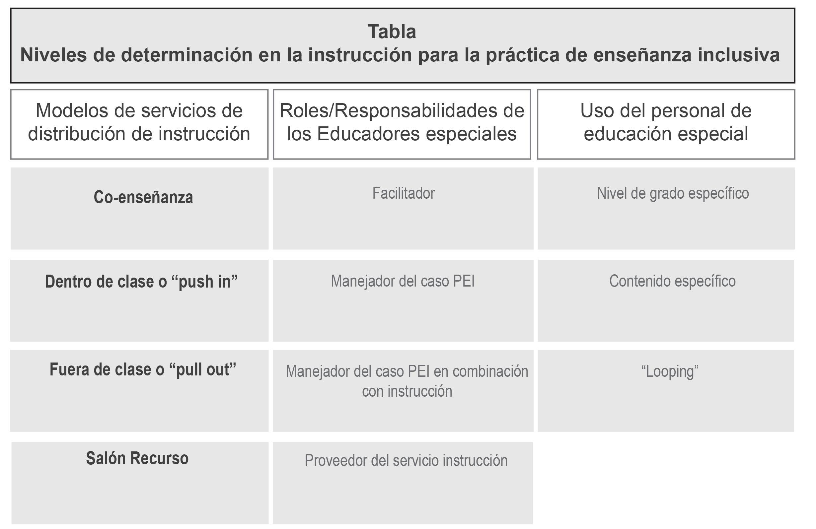
Uso del personal de Educación especial
1. Según el nivel de grado específico – donde los maestros de Educación especial son asignados a un nivel de grado específico para gerencia de los casos y/o para instrucción. Como parte de sus tareas, el maestro de educación especial debe familiarizarse con el currículo, los estándares y convertirse en un miembro del equipo que ayudará al estudiante. Al implementarse este método, el maestro recibirá un grupo de estudiantes diferentes cada año escolar (Frederick County Public Schools, s.f.).
Implementación práctica
- Provisión de servicios en todas las áreas instruccionales
- Creación de metas alineadas al currículo del grado
- Comunicación del conocimiento curricular con los padres relacionados con la instrucción y el progreso del estudiante.
- Establecimiento y mantenimiento colaborativo con relaciones profesionales entre colegas.
2. Según el contenido específico – donde los maestros de educación son asignados a áreas de contenido específico para instrucción. Debe familiarizarse con el contenido del currículo y los estándares, además se hace miembro del equipo del contenido. Las responsabilidades del facilitador no pueden ser establecidas basadas estrictamente en el modelo (Frederick County Public Schools, s.f.).
Implementación práctica
  - Los servicios pueden ser provistos en áreas académicas centrales; en las materias de matemáticas, ciencias, inglés y español.
  - Creación de las metas del PEI alineados al contenido del currículo.
  - Comunicación del contenido del currículo con los padres relacionado al proceso de instrucción y el progreso del estudiante.
  - Establecimiento y mantenimiento de relaciones colaborativas con los colegas.

3. Educación de onda a través de los grados (“looping”) – donde el maestro de educación especial permanece con el mismo grupo de estudiantes por múltiples años. El modelo permite a los maestros aumentar el conocimiento específico de los estudiantes y sus necesidades, versus el conocimiento de los currículos, para de esta manera, facilitar el proceso de transición al próximo grado y crear una relación padre-maestro-estudiante más fuerte (Harper, A., (2018), Frederick County Public Schools, (s.f.)).
Implementación práctica
- Desarrollar un entendimiento profundo de los estudiantes como individuales y sus necesidades.
- Facilitar la promoción del grado.
- Desarrollar relaciones con padres y estudiantes.
- Desarrollar conocimiento general de la continuidad del currículo sobre los grados.

Ubicación o “Placement”
Según la ley IDEA, los estudiantes con discapacidades inscritos en el Programas de Educación especial deben compartir el tiempo y el espacio con los estudiantes sin discapacidad en la Educación general en la mayor medida posible. Al incluir las actividades de instrucción, las actividades extracurriculares o cualquier otro programa al que tengan acceso. Al preparar el PEI inicial y cada PEI de los años subsiguientes, es importante que el COMPU considere las fortalezas del estudiante, las necesidades y cómo su discapacidad impacta en el funcionamiento socioemocional y físico. De esta manera, poder evaluar dónde debe colocarse el estudiante para que pueda progresar y cumplir con los objetivos establecidos en el PEI.

Modelos de servicios de distribución de instrucción

Modelo de co-enseñanza
- El modelo de co-enseñanza, también conocido como colaborativo-consultivo o “co-teaching” en inglés; requiere de un maestro especialista en educación especial (maestro recurso) para atender las necesidades específicas del estudiante en conjunto con el maestro de salón regular, dentro del mismo salón de clases, de manera inclusiva. Esto se refiere a un programa de educación general con compañeros del mismo nivel de edad / grado impartido por un maestro de educación general que se especializa en currículo de grado o contenido específico. La enseñanza conjunta es una estrategia de transmisión de enseñanza en la que ambos maestros comparten la responsabilidad de todos los estudiantes, la planificación de la instrucción, la entrega de instrucción y la evaluación de las estrategias. Ambos maestros planifican su lección del día ofreciendo el mismo material a todos los estudiantes por igual. Mientras el maestro de salón regular enseña su currículo regular, el maestro recurso estará adaptando esa instrucción según la necesidad del estudiante. La co-enseñanza funciona mejor cuando el estudiante no percibe una diferencia entre la educación general y la educación especial. Este modelo propone tres (3) estrategias de enseñanza que sugiere sean trabajadas simultáneamente, las cuales son co-planificación, co-instrucción y co-evaluación, que se describen más adelante (Machado y Maffai, 2018), Departamento de Educación, (2019), Suárez-Díaz, (2016).
- Co-planificación - cuando el maestro regular inicia con un material nuevo o durante el proceso de la clase, el maestro regular enseña la clase y el maestro de educación especial prepara el material adaptado para los estudiantes con discapacidad, especialmente al inicio de clases.
- Co-instrucción – una vez presentada la destreza o durante el proceso de desarrollo, se utilizan:
- Enseñanza por estación – donde se divide el grupo en subgrupos de 3, según el nivel de entendimiento de la destreza y de esta manera el maestro regular ofrece seguimiento a los estudiantes con mayor dominio y apoyo a los estudiantes con necesidades. El maestro de educación especial se dedicará al subgrupo que tenga dificultades con el material y de este modo, se atienden las necesidades más individualmente y se aprovecha el tiempo. Esta es la alternativa más recomendada.
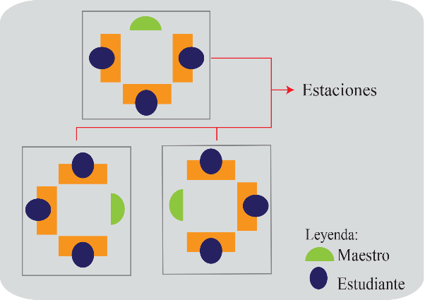

Diagrama explicativo de la enseñanza por estación
- Enseñanza alternativa – donde el maestro regular ofrece la instrucción a los estudiantes más independientes y el maestro de educación especial ofrece apoyo a los estudiantes con mayor necesidad.
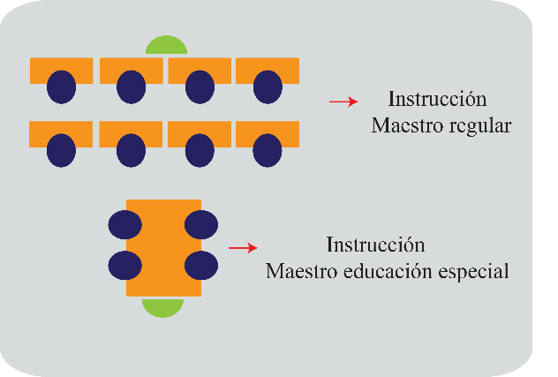

Diagrama explicativo de la Enseñanza alternativa

- Enseñanza Paralela – donde ambos maestros cubren el mismo material a la misma vez, con la gran diferencia de que el salón de clase se divide en dos grupos con la misma cantidad de estudiantes. Esta estrategia le brinda al estudiante la oportunidad de recibir una enseñanza más especializada.
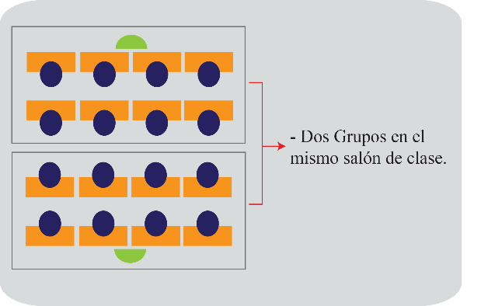

Diagrama explicativo de la enseñanza paralela

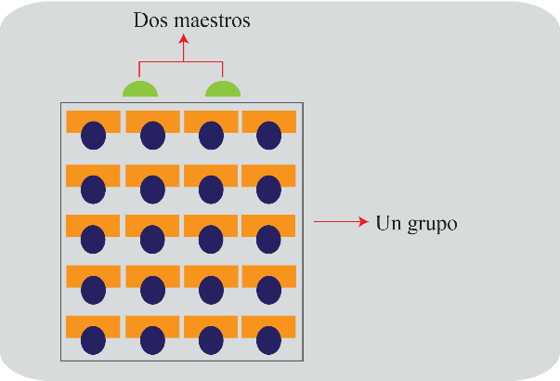
- Enseñanza compartida (“Team teaching”) – donde ambos maestros transmiten la enseñanza a la vez. Es decir, en el mismo tiempo, lugar y al mismo grupo de estudiantes. El éxito de esta enseñanza depende de la colaboración, planificación, estilos de aprendizaje y personalidad de ambos maestros.

Diagrama explicativo de la enseñanza compartida

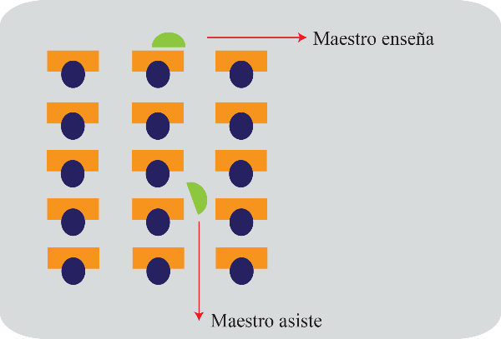
- Enseñanza complementaria (Uno enseña, otro asiste) – donde un maestro enseña en la sala de clases, mientras el otro maestro asiste a los estudiantes en las tareas asignadas.
- Co-evaluación – durante el proceso de evaluación se presenta la enseñanza colaborativa donde ambos docentes trabajan en conjunto para evaluar al estudiante y cerrar el ciclo pedagógico.
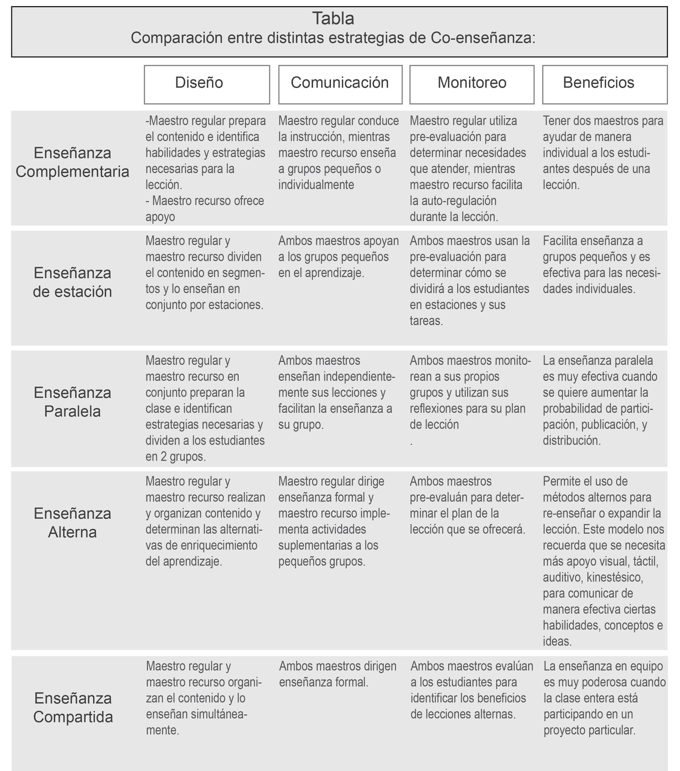
Tabla 2: Comparación entre distintas estrategias de Co-enseñanza:
Implementación práctica de Co-enseñanza
La escuela deberá permitir un tiempo compartido durante el equipo de enseñanza de educación especial y educación general puede colaborar semanalmente, durante el cual se:

- Diseñará lecciones de acuerdo con UDL utilizando datos formales e informales de lecciones anteriores.
- Determinará qué modelos funcionarán efectivamente.
- Abordará cómo implementar la instrucción para abordar las necesidades de los estudiantes, al incluir la necesidad de tecnología asistiva.
- Revisar las metas / objetivos del PEI, adaptaciones, apoyos y servicios complementarios que se brindan a cada estudiante que recibe servicios de educación especial dentro de la sala de clase inclusiva.

Las responsabilidades generales compartidas entre los maestros incluyen:

- Monitorear el progreso de todos los estudiantes
- Recopilación y análisis de datos
- Calificación
- Mantener la comunicación con los padres
- Participación en Comunidades de aprendizaje profesional y / u otros comités escolares o de grado relacionados con la entrega de instrucción y el progreso del estudiante.
- Implementar intervenciones MTSS (Sistemas de múltiples niveles), incluidas intervenciones disciplinarias y/o conductuales.
- Mantener altas expectativas de aprendizaje para todos los estudiantes.
- Evaluar e implementar fortalezas y experiencia educativa entre ellos para maximizar la entrega de instrucción.

Modelo Fuera de clase (“pull-out”)
El modelo fuera de clase o mejor conocido en inglés como “pull-out”, se refiere a aquel modelo donde los maestros de educación especial trabajan con el estudiante con discapacidad fuera del salón de clases regular, en grupos pequeños o de forma individual, según las necesidades del estudiante. Se lleva a cabo especialmente, cuando se ha determinado por el COMPU que el estudiante necesita trabajar y dominar destrezas básicas del lenguaje ya sea en español como, escritura y lectura y/o matemáticas. La instrucción provista mayormente por el maestro de educación especial puede enfocarse en español y/o matemáticas. En los horarios de dichas clases el estudiante asiste al salón de clases y se atienden las destrezas básicas necesarias, siendo evaluados por el maestro regular. Por ejemplo, al estudiante se le instruye en la escritura y en la lectura de un libro o al escribir un cuento. El objetivo es que se tenga acceso a una educación completa del currículo general. Los servicios pueden ser provistos a través del PEI, modelo RTI, apoyos informales y otras intervenciones educativas. Entre las ventajas de este modelo están que el estudiante se siente más confiado, ya que es individual y en un grupo más pequeño, la instrucción es más directa. Sin embargo, el estudiante puede sentirse apartado de su grupo, además de tener problemas con los horarios (Professional Learning Board, 2020; Morin, 2020; Educación, 2019; Frederick County Public Schools, s.f.).
En este modelo el maestro recurso brinda los servicios durante un tiempo determinado (regularmente no se excede del 50% del tiempo en la escuela) a un grupo de estudiantes pequeño (menor que en un salón regular) en las clases que el estudiante tenga dificultad. El maestro de educación especial seguirá las metas del PEI para determinar las destrezas que se trabajarán. Este tiempo se utilizará como ayuda suplementaria, donde se pueden desarrollar destrezas con los acomodos, a su vez, completar asignaciones o re-enseñar algún concepto (Frederick County Public Schools, s.f.; Morales, A., 2013; Watson, S., 2019).
Los estudiantes pueden recibir adiestramientos e intervenciones conductuales, estrategias de planificación para experiencias postsecundarias o intervenciones estratégicas. Durante el tiempo que estén en el salón recurso, se especializarán en diversas áreas como español y matemáticas, según la necesidad. El salón recurso se designará como ubicación que promueva altas expectativas y estándares de aprendizaje rigurosos para los estudiantes. El salón recurso es un lugar designado para apoyo de instrucción y comportamiento, no está destinado a ser una sala de estudio.
Implementación práctica del maestro recurso
Para maximizar el tiempo y la experiencia del maestro recurso, es imprescindible establecer reglas básicas para satisfacer mejor las necesidades de los estudiantes con discapacidad.
- La cantidad de estudiantes asignados al maestro recurso durante cualquier período de instrucción no será mayor de 8 estudiantes.
- Se crearán grupos basados en las necesidades y horarios de los estudiantes.
- Las actividades del maestro recurso serán impulsadas por datos recopilados a través de una colaboración significativa con los maestros de educación general de los estudiantes, independientemente del área de contenido.
- A los maestros de educación especial se les asignará un tiempo designado dentro de su horario diario para proporcionar servicios de extracción.
- La colaboración continua debe ocurrir en intervalos regulares entre el personal de educación especial y el personal de educación general.
Tabla 3: Diferencias entre dentro del salón (push-in) y fuera del salón (pull-out):
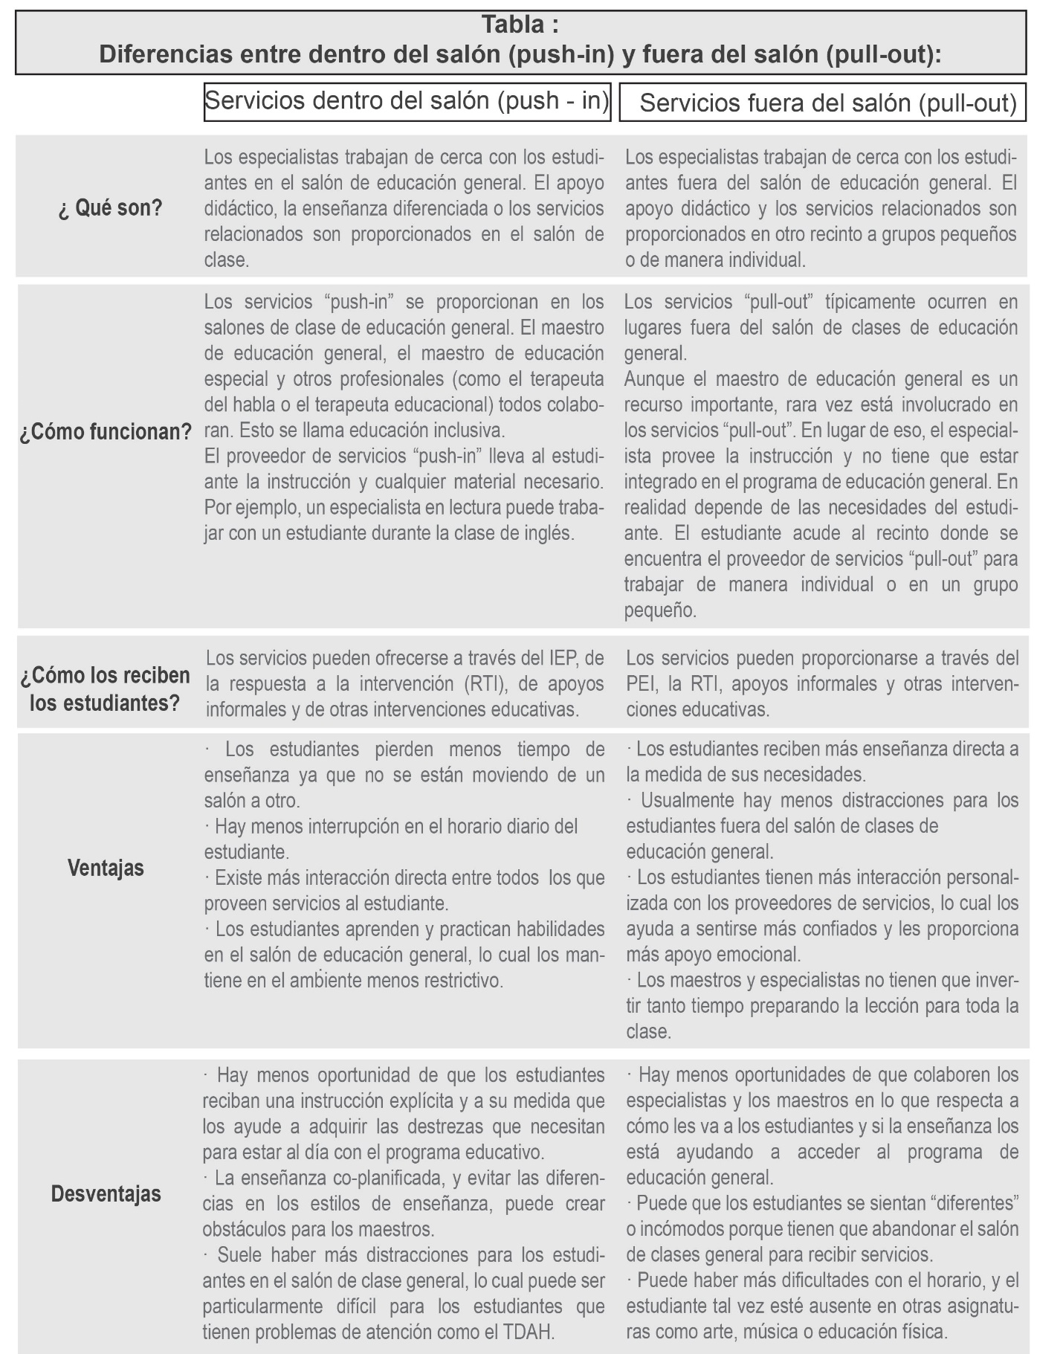

Consideraciones

El facilitador de casos del PEI, combinado con el proveedor de servicios de instrucción, también puede cumplir total o parcialmente las responsabilidades del maestro de diagnóstico prescriptivo. Los proveedores de servicios de instrucción que sirven estrictamente en esa capacidad pueden no cumplir en su totalidad o en parte, las responsabilidades del facilitador de casos.

Referencias

Barton, K. (2016). Pull-out or Push in? Impact on Students with Special Needs Social,
Emotional, and Academic Success. Education Masters, 1-41
Clark. (2020). Aprendizaje socioemocional: Lo que necesita saber. Understood. Recuperado de: https://www.understood.org/es-mx/learning-thinking-differences/treatments-approaches/educational-strategies/social-emotional-learning-what-you-need-to-know
Departamento de Educación. (2019). Enmienda Política sobre la organización escolar para el programa de Educación Especial y los requisitos de promoción y graduación para los estudiantes con discapacidades matriculados en las escuelas del Departamento de Educación de Puerto Rico. Departamento de Educación.
Frederick County Public Schools. (s.f.). Instructional Service Delivery for Inclusive Practice. Special Education.
Harper, A. (2018, marzo). Education Dive. New study highlights the benefits of looping in the elementary grades: Recuperado en Agosto 13, 2020. https://www.educationdive.com/news/new-study-highlights-the-benefits-of-looping-in- the-elementary-grades/519743/
Lexjuris. (2014). Ley Núm. 51 del 7 de junio de 1996. Ley de Servicios Educativos Integrales para Personas con Impedimentos.
Machado, A. y Maffai, T. (2018). Guía para transformar la educación especial: Creando escuelas donde todos los estudiantes prosperan. Innovate Public Schools
Morales, A. (2013, 3 12). En honor a la educación. La diferencia entre salón recurso y contenido. https://enhonoralaeducacion.weebly.com/orientate/diferencia-entre-salon-recurso-y-contenido
Morin, A. (2020). La diferencia entre los servicios dentro y fuera del aula. Understood. https://www.understood.org/es-mx/school-learning/special-services/special-education-basics/the-difference-between-push-in-and-pull-out-services
Morin, A. (2020). Flexible Grouping: What You Need to Know. Understood. Recuperado de: https://www.understood.org/en/school-learning/for-educators/universal-design-for-learning/what-is-flexible-grouping
Morin, A. (2020). Understanding Response to Intervention. Understood. Recuperado de: https://www.understood.org/en/school-learning/special-services/rti/understanding-response-to-intervention
Panamericana (2018). DSM-V. Manual de Diagnóstico y Estadístico de los Trastornos Mentales.
Professional Learning Board. (2020). Recuperado en Agosto 12, 2020, de What Is The
Difference Between The “Pull-Out” And “Push-In” Model in Special Education?
https://k12teacherstaffdevelopment.com/tlb/what-is-the-difference-between-the-pull-out-
and-push-in-model-in-special-education/
Suárez-Díaz, G. (2016). Co-enseñanza: concepciones y prácticas en profesores de una Facultad
de Educación en Perú. Revista Electrónica de Investigación Educativa, 18(1).

Watson, S. (2019, 11 18). Thought Co. Recuperado de Introduction to Special
Education Resource Rooms: https://www.thoughtco.com/special-education-resource-room-311096

